BAB IV
PROGRAM DAN ANALISA HASIL PENGUJIAN PENGATURAN KETINGGIAN PERMUKAAN AIR
DI DALAM TANGKI PENAMPUNG AIR

Pada bab ini dibahas tentang program, pengujian dan analisa hasil pengujian simulator pengaturan ketinggian permukaan air di dalam tangki penampung air.

  - Program dan Sistem Kontrol

Program adalah beberapa perintah yang disusun berurutan untuk melakukan aksi tertentu. Program dapat mengambil kondisi lingkungan tertentu sebagai input. Dengan adanya input tertentu, program bisa melakukan aksi tertentu jika perintah dikerjakan. Sensor pada pengaturan tinggi permukaan air di dalam tangki penampung air ini merupakan input program.
Program pada tugas akhir ini dibuat dengan menggunakan bahasa assembly. Isi program dibuat sesuai dengan keinginan pembuat program. Dalam pembuatan program terlebih dahulu ditentukan langkah-langkah program. Hal ini dimaksudkan agar isi program tidak keluar dari apa yang direncanakan. Langkah-langkah program dapat dinyatakan dalam suatu diagram alir program. Diagram alir program pengaturan ketinggian permukaan air di dalam tangki penampung air dapat dilihat pada gambar 4.1. Isi program dapat dilihat pada lampiran.
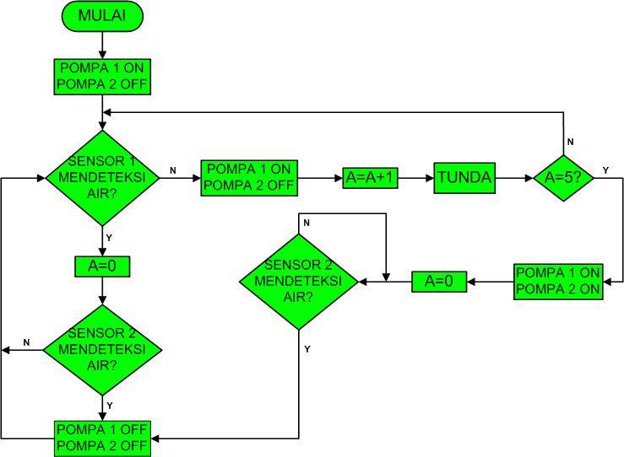
Gambar 4.1 Diagram Alir Program Pengaturan Ketinggian Permukaan Air di Dalam Tangki Penampung Air

Ketika program diaktifkan pompa 1 akan aktif dan pompa 2 akan mati. Selanjutnya program akan memeriksa apakah sensor 1 mendeteksi air. Jika sensor 1 mendeteksi air, maka counter diberi nilai nol (0). Jika sensor 1 tidak mendeteksi air, maka pompa 1 akan aktif dan pompa 2 akan mati. Kemudian counter ditambah satu (1).
Selanjutnya program akan memeriksa apakah counter bernilai 5. Jika counter tidak bernilai 5, maka program akan memeriksa sensor 1. Jika counter bernilai 5, maka program akan mengaktifkan pompa 1 dan pompa 2. Kemudian counter diberi nilai nol (0). Selanjutnya program akan memeriksa apakah sensor 2 mendeteksi air. Jika sensor 2 tidak mendeteksi air, maka kedua pompa akan tetap aktif. Jika sensor 2 mendeteksi air, maka pompa 1 dan pompa 2 akan mati. Proses ini akan berlangsung berulang-ulang mengikuti diagram alir seperti pada gambar 4.1.

  - Pengujian Sistem Pengaturan Ketinggian Permukaan
Air di Dalam Tangki Penampung Air

Pengujian simulator pengaturan tinggi permukaan air di dalam tangki penampung air adalah pengujian yang dilakukan terhadap gabungan seluruh rangkaian elektronik, sensor, pompa dan prototipe simulator. Pengujian simulator pengaturan tinggi permukaan air di dalam tangki penampung air ini dilakukan untuk mengetahui apakah sistem dapat berfungsi sesuai dengan harapan dan tujuan atau tidak.
Pengujian pertama dilakukan dengan cara mengatur katup dalam kondisi bukaan penuh. Pengujian dilakukan sebanyak 15 kali. Selama pengujian, waktu yang dibutuhan oleh kedua pompa tersebut untuk mengisi tangki penampung air agar mencapai ketinggian maksimum (S2) diukur.
Pengujian kedua dilakukan dengan cara mengatur katup dalam kondisi bukaan 1/2. Pengujian dilakukan sebanyak 15 kali. Selama pengujian, waktu yang dibutuhkan oleh kedua pompa tersebut untuk mengisi tangki penampung air agar mencapai ketinggian maksimum (S2) diukur. Hasil pengujian pengaturan tinggi permukaan air di dalam tangki penampung air dapat dilihat pada tabel 4.1.

Tabel 4.1 Hasil Pengujian Simulator Pengaturan Tinggi Permukaan Air di Dalam Tangki Penampung Air

No | Kondisi Katup | Peristiwa | Jumlah Pengujian | Waktu rata-rata (detik)
1 | Buka penuh | Pompa 1 dan pompa 2 aktif | 15 x | 34,6
2 | Buka ½ | Pompa 1 aktif | 15x | 21,7

Selain dilakukan pengujian dilakukan pula perhitungan. Data yang diperlukan untuk perhitungan dapat dilihat pada tabel 4.2. Skematik simulator pengaturan tinggi permukaan air dapat dilihat pada gambar 4.2.

Tabel 4.2 Data yang diperlukan Untuk Perhitungan

No | Parameter | Harga
1 | Tinggi maksimum (S2) | 12 cm = 0,012 m
2 | Tinggi minimum (S1) | 9,5 cm = 0,095m
3 | Debit pompa(Qp) | 1,134 x 10 ⁻³ m³/s
4 | Diameter katup | 12,5 mm = 0,012 5 m
5 | Tinggi air saat pompa 2 aktif | 9,3 cm = 0,093 m
6 | Panjang bejana | 32 cm = 0,32 m
7 | Lebar bejana | 21 cm = 0,21 m
8 | Selisih antara tinggi maksimum dengan tinggi air saat pompa 2 aktif (Δ t) | 2,7 cm = 0,027 m

Berdasarkan data yang terdapat pada tabel 4.2 dapat dilakukan perhitungan untuk mengetahui waktu yang diperlukan untuk mencapai muka air paling tinggi sejak pompa 2 aktif. Langkah – langkah perhitungan dapat dilihat pada tabel 4.3.
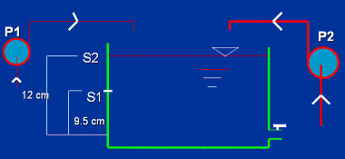
Gambar 4.2 Skematik Simulator Pengaturan Tinggi Permukaan Air

Tabel 4.3. Langkah-langkah Perhitungan
No | Besaran  yang dihitung | Rumus | Perhitungan | Hasil
1 | Luas penampang katup | A = πd² / 4 | A = 3,14(0,0125)/4 | 1,22x10⁻⁴ m³
2 | Kecepatan air ketika pompa 2 aktif | V = √2 .g. h | V = √2. 9.81 .0,093 | 1,350 m/s
3 | Q_{out 1} | Q = V.A | Q =1,350.1,22x10⁻⁴ | 1.656.10⁻⁴ m³/s
4 | Kecepatan air ketika ketinggian air maksimum | V = √2 .g. h | V = √2. 9.81 .0,12 | 1,534 m/s
5 | Q_{out 2} | Q = V.A | Q =1,534x1,22 x 10⁻⁴ | 1,882 m³/s
6 | Q_{out rata-rata} | Q_{rta-rata} =(Q1+Q2)/2 | Qrta-rta =1,656 x 10⁻⁴+ 1,882 x 10⁻⁴ / 2 | 1,769x10⁻⁴ m³/s
7 | Volume air untuk mencapai ketinggian maks | V = P . l .Δ t | Vol= 0.32 x 0.21x 0.027 | 0.001857 m³
8 | ΔQ | ΔQ =Q_{in} – Q_{outrt-rt} | ΔQ=(2.268x10⁻⁴- 1,7692 x10⁻⁴) | 0.4985x10  m³/s
9 | waktu | T=Volume/  Δ Q | t=0.001857/0.4985x10⁻⁴ | 37.25 s

  - Analisa

Setelah dilakukan pengujian dan perhitungan pada simulator pengaturan tinggi permukaan air di dalam tangki penampung air, dapat dianalisa beberapa hal yaitu :
- Berdasarkan hasil pengujian, waktu yang diperlukan air untuk mencapai ketinggian maksimum setelah pompa 2 aktif adalah 34.6 detik. Sementara berdasarkan hasil perhitungan waktu yang diperlukan air untuk mencapai ketinggian maksimum setelah pompa 2 aktif adalah 37.25 detik. Selisih waktu antara hasil pengujian dan hasil perhitungan sebesar 2,65 detik dianggap tidak terlalu signifikan.
- Ketika katup dibuka ½ dan katup ditutup penuh pompa 2 tidak aktif karena debit input lebih besar dari pada debit output.

